Задание для учащихся 5-х классов
- Отсортируйте слова в лексикографическом порядке. Для этого выберите на вкладке Главная кнопку 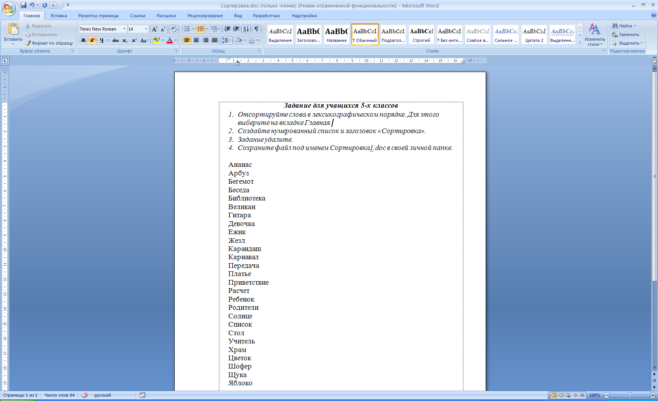 / По возрастанию (т.е. по алфавиту).
- Создайте нумерованный список и заголовок «Сортировка».
- Задание удалите.
- Сохраните файл под именем sortirovka.doc.

Ананас
Арбуз
Бегемот
Беседа
Библиотека
Великан
Гитара
Девочка
Ежик
Жезл
Карандаш
Карнавал
Передача
Платье
Приветствие
Расчет
Ребенок
Родители
Солнце
Список
Стол
Учитель
Храм
Цветок
Шофер
Щука
Яблоко

